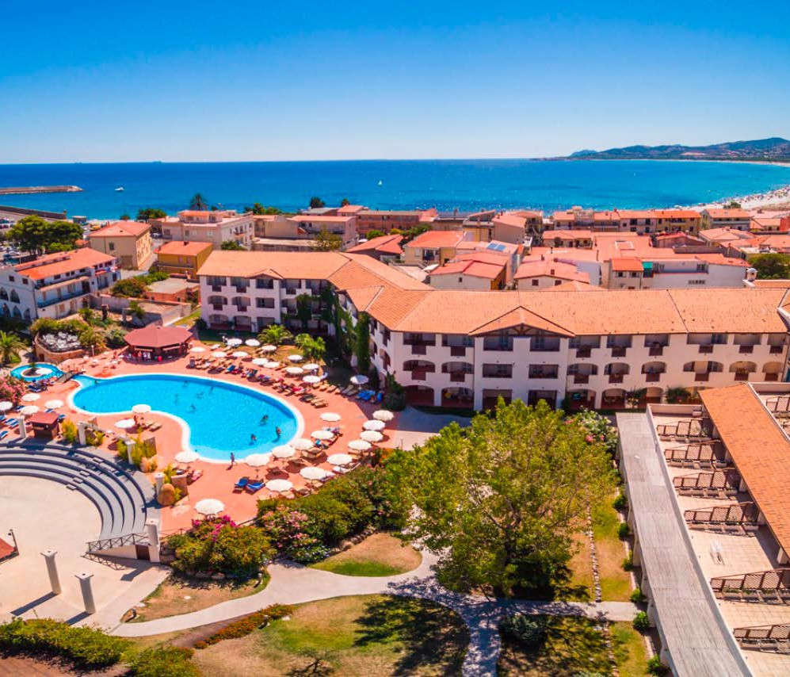
SEGUICI

CALA DELLA TORRE RESORT
SARDEGNA - LA CALETTA (NU)

GIUGNO - SETTEMBRE 2024

DA € 441 p.p DA 7 A 11 NOTTI
PENSIONE COMPLETA

Il Cala della Torre Resort sorge a pochi passi da una lunga spiaggia di fine sabbia bianca, proprio di fronte al porto turistico de La Caletta, sulla costa orientale dell’isola. Consigliamo l’hotel alle famiglie, che potranno trascorrere delle vacanze senza pensieri, grazie ai numerosi servizi dedicati ai grandi e ai piccoli ospiti.

dal 06/09 in poi.
Quotazioni ad hoc per adulti extra, cabina, auto secondaria, animali etc.
**FORFAIT VOLO: Volo + Trasferimento Collettivo incluso in quota. 1 Bagaglio a mano (40x20x25) + 1 Bagaglio da stiva 20 Kg max p.p Forfait valido su partenza da: MXP/BGY/FCO/NAP
N.B Partenza da CTA Mar-Mar quota da Booking Online

CALA DELLA TORRE RESORT SARDEGNA - LA CALETTA (NU)
SOLO SOGGIORNO
PERIODO |  | SOGGIORNO MINIMO | QUOTA P.P. STANDARD | QUOTA P.P. 3ATOURS
02/06 | 09/06 | 7 | 875 | 441 €
09/06 | 16/06 | 7 | 875 | 546 €
16/06 | 23/06 | 7 | 1043 | 644 €
23/06 | 30/06 | 7 | 1043 | 707 €
30/06 | 07/07 | 7 | 1225 | 777 €
07/07 | 14/07 | 7 | 1225 | 847 €
14/07 | 21/07 | 7 | 1225 | 847 €
21/07 | 28/07 | 7 | 1365 | 875 €
28/07 | 04/08 | 7 | 1365 | 889 €
04/08 | 11/08 | 7 | 1533 | 994 €
11/08 | 18/08 | 7 | 1533 | 1.204
18/08 | 25/08 | 7 | 1365 | 994 €
25/08 | 01/09 | 7 | 1365 | 917 €
01/09 | 08/09 | 7 | 1043 | 721 €
08/09 | 15/09 | 7 | 1043 | 644 €
15/09 | 22/09 | 7 | 875 | 518 €
22/09 | 29/09 | 7 | 875 | 455 €

PACCHETTO SOGGIORNO + TRASPORTO VOLO/NAVE
PERIODO |  | QUOTA P.P. STANDARD | SUPPLEMENTI TRASPORTO (TASSE ESCLUSE)
 |  |  | FORFAIT NAVE A/R | VOLO A/R + TRANSFER
 |  |  | CIV/OLB NOTT/DIUR | LINATE/OLBIA
07/06 | 14/06 | 516 € | 70 € | 254 €
14/06 | 21/06 | 616 € | 105 € | 234 €
21/06 | 28/06 | 689 € | 130 € | 220 €
28/06 | 05/07 | 757 € | 130 € | 233 €
05/07 | 12/07 | 827 € | 130 € | 241 €
12/07 | 19/07 | 847 € | 109 € | 229 €
19/07 | 26/07 | 867 € | 148 € | 284 €
26/07 | 02/08 | 885 € | 148 € | 284 €
02/08 | 09/08 | 964 € | 199 € | 284 €
09/08 | 16/08 | 1.144 € | 250 € | 362 €
16/08 | 23/08 | 1.054 € | 199 € | 362 €
23/08 | 30/08 | 939 € | 160 € | 261 €
30/08 | 06/09 | 777 € | 160 € | 261 €
06/09 | 13/09 | 666 € | 109 € | 217 €
13/09 | 20/09 | 554 € | 70 € | 217 €
20/09 | 27/09 | 473 € | 70 € | 217 €

*Inizio/Fine Soggiorno: soggiorni settimanali solo soggiorno possibili con ingressi Ven/Ven e Dom/Dom. Check-in: dalle ore 15:00; Check-out: entro le ore 10:00. Le tariffe sono comprensive di Iva.
RIDUZIONI (Solo su quota soggiorno):
Infant 0-3 anni n.c.: GRATIS in culla propria (Culla disponibile solo in camera doppia e tripla, vedi supplementi) e pasti da menu inclusi. 3° letto 3-12 anni n.c.: GRATIS
4° letto 3-12 anni n.c.: -50%
3°/4° letto adulto dai 12 anni: -30%
SUPPLEMENTI:
DUS: dal 02/06 al 28/07 out e dal 01/09 +50%, dal 28/07 al 01/09 out +100% Culla € 7,00 a notte a culla, disponibile solo in doppia e tripla standard, da richiedere in fase di prenotazione e da pagare in loco.
TESSERA CLUB: obbligatoria e da pagare in loco dal 02/06 al 29/09 out, € 3,50 p.p.p.n. chd 4-12 anni n.c. ed € 7,00 p.p.p.n. adulti dai 12 anni. Include: uso piscina attrezzata con lettini ed ombrelloni (ad esaurimento), piscina per bambini, Baby club 4-6 anni n.c., Miniclub 6-12 anni n.c. con giochi, laboratori ed attività sportive, animazione diurna con tornei, ping pong, ginnastica aerobica, acquagym, serate a tema e spettacoli serali.

Traghetto GRATUITO da Civitavecchia, Livorno e Genova su Olbia per soggiorni dal 04/06 al 02/07 out Mar/Mar (Passaggio ponte + auto, 4 pax per camera). Tasse portuali obbligatorie escluse (vedi sotto**).
**TASSE VOLO/NAVE obbligatorie € 55 p.p. dai 2 anni. Infant 0-2 anni n.c. pagano solo tasse. POLIZZA ISOLA SICURA obbligatoria (Gestione Pratica, Medico Bagaglio, Annullamento e Rimborso) € 5,00 a notte a camera.
**FORFAIT NAVE: 2 Adt+2 Chd+Poltrona+Auto(L4,89 - H1,99).
Tratta Liv-Olb Notturna/Notturna o Diurna/Diurna con supplemento € 90 fino al 26/07 e dal 19/09, € 200 dal 26/07 al 06/09, € 150 dal 06/09 al 20/09. Tratta Gen-Olb Notturna/Notturna con supplemento € 100 fino al 26/07, € 250 dal 26/07 al 09/08 e dal 23/08 al 06/09, € 350 dal 09/08 al 23/08, € 120

dal 06/09 in poi.
Quotazioni ad hoc per adulti extra, cabina, auto secondaria, animali etc.
**FORFAIT VOLO: Volo + Trasferimento Collettivo incluso in quota. 1 Bagaglio a mano (40x20x25) + 1 Bagaglio da stiva 20 Kg max p.p Forfait valido su partenza da: MXP/BGY/FCO/NAP
N.B Partenza da CTA Mar-Mar quota da Booking Online

CALA DELLA TORRE RESORT SARDEGNA - LA CALETTA (NU)
PACCHETTO 10 NOTTI SOGGIORNO + NAVE
PERIODO 10 NOTTI |  | QUOTA P.P. STANDARD | SUPPLEMENTI  TASSE ESCLUSE
FORFAIT NAVE
A/R
 |  |  | CIV/OLB NOTT/ DIUR
04/06 | 14/06 | 705 € | 70 €
11/06 | 21/06 | 850 € | 70 €
18/06 | 28/06 | 965 € | 70 €
25/06 | 05/07 | 1.060 € | 70 €
02/07 | 12/07 | 1.160 € | 70 €
09/07 | 19/07 | 1.210 € | 109 €
16/07 | 26/07 | 1.230 € | 148 €
23/07 | 02/08 | 1.260 € | 148 €
30/07 | 09/08 | 1.345 € | 199 €
06/08 | 16/08 | 1.570 € | 250 €
13/08 | 23/08 | 1.570 € | 199 €
20/08 | 30/08 | 1.365 € | 160 €
27/08 | 06/09 | 1.170 € | 160 €
03/09 | 13/09 | 975 € | 109 €
10/09 | 20/09 | 830 € | 70 €
17/09 | 27/09 | 695 € | 70 €

PACCHETTO 11 NOTTI SOGGIORNO + NAVE
PERIODO 10 NOTTI |  | QUOTA P.P. STANDARD | SUPPLEMENTI  TASSE ESCLUSE
FORFAIT NAVE
A/R
 |  |  | CIV/OLB NOTT/ DIUR
07/06 | 18/06 | 856 € | 70 €
14/06 | 25/06 | 1.002 € | 105 €
21/06 | 02/07 | 1.113 € | 130 €
28/06 | 09/07 | 1.221 € | 130 €
05/07 | 16/07 | 1.311 € | 130 €
12/07 | 23/07 | 1.339 € | 109 €
19/07 | 30/07 | 1.371 € | 148 €
26/07 | 06/08 | 1.423 € | 199 €
02/08 | 13/08 | 1.592 € | 250 €
09/08 | 20/08 | 1.772 € | 250 €
16/08 | 27/08 | 1.600 € | 199 €
23/08 | 03/09 | 1.407 € | 199 €
30/08 | 10/09 | 1.167 € | 130 €
06/09 | 17/09 | 998 € | 109 €
13/09 | 24/09 | 832 € | 70 €

*Inizio/Fine Soggiorno: soggiorni settimanali solo soggiorno possibili con ingressi Ven/Ven e Dom/Dom. Check-in: dalle ore 15:00; Check-out: entro le ore 10:00. Le tariffe sono comprensive di Iva.
RIDUZIONI (Solo su quota soggiorno):
Infant 0-3 anni n.c.: GRATIS in culla propria (Culla disponibile solo in camera doppia e tripla, vedi supplementi) e pasti da menu inclusi. 3° letto 3-12 anni n.c.: GRATIS
4° letto 3-12 anni n.c.: -50%
3°/4° letto adulto dai 12 anni: -30%
SUPPLEMENTI:
DUS: dal 02/06 al 28/07 out e dal 01/09 +50%, dal 28/07 al 01/09 out +100% Culla € 7,00 a notte a culla, disponibile solo in doppia e tripla standard, da richiedere in fase di prenotazione e da pagare in loco.
TESSERA CLUB: obbligatoria e da pagare in loco dal 02/06 al 29/09 out, € 3,50 p.p.p.n. chd 4-12 anni n.c. ed € 7,00 p.p.p.n. adulti dai 12 anni. Include: uso piscina attrezzata con lettini ed ombrelloni (ad esaurimento), piscina per bambini, Baby club 4-6 anni n.c., Miniclub 6-12 anni n.c. con giochi, laboratori ed attività sportive, animazione diurna con tornei, ping pong, ginnastica aerobica, acquagym, serate a tema e spettacoli serali.

Traghetto GRATUITO da Civitavecchia, Livorno e Genova su Olbia per soggiorni dal 04/06 al 02/07 out Mar/Mar (Passaggio ponte + auto, 4 pax per camera). Tasse portuali obbligatorie escluse (vedi sotto**).
**TASSE VOLO/NAVE obbligatorie € 55 p.p. dai 2 anni. Infant 0-2 anni n.c. pagano solo tasse. POLIZZA ISOLA SICURA obbligatoria (Gestione Pratica, Medico Bagaglio, Annullamento e Rimborso) € 5,00 a notte a camera.
**FORFAIT NAVE: 2 Adt+2 Chd+Poltrona+Auto(L4,89 - H1,99).
Tratta Liv-Olb Notturna/Notturna o Diurna/Diurna con supplemento € 90 fino al 26/07 e dal 19/09, € 200 dal 26/07 al 06/09, € 150 dal 06/09 al 20/09. Tratta Gen-Olb Notturna/Notturna con supplemento € 100 fino al 26/07, € 250 dal 26/07 al 09/08 e dal 23/08 al 06/09, € 350 dal 09/08 al 23/08, € 120

